第3章 天气与气候
2．＜2017,南充＞南充是我国水旱灾害频发区之一，下列哪种天气持续，极易形成南充严重水灾（ ）
A．
晴 B．
阴 C．
暴雨 D．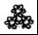
大雪
【考点】42：常用天气符号与天气图．
【分析】在天气预报图上，我们可以看到一些符号，这些符号都是用来表示天气状况的，他们都有特定的含义．我们只有认识各种天气符号，才能看懂天气预报，才能为我们的生活和生产服务．
【解答】解：读图可知：A表示的天气是晴，B表示的天气是阴，C表示的天气是暴雨，D表示的天气是大雪；天气持续，极易形成南充严重水灾是暴雨，选项C符合题意．
故选：C．

＜2017,眉山＞读图，回答5﹣6题
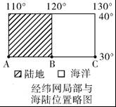
5．7月，ABC三地月平均气温由高到低排序正确的是（ ）
A．A＞B＞C B．C＞B＞A C．B＞A＞C D．A＞C＞B
【考点】4S：世界主要气候类型及其分布概况．
【分析】在相同的太阳辐射条件下，海洋表面和陆地表面温度的变化有很大的不同．纬度相同的地方，在夏季，海洋上气温低些，陆地上气温高些．在冬季，陆地上气温低些，海洋上气温高些．在中纬度地区，海洋和陆地地区月平均气温最高和最低的月份一般也不相同．
【解答】解：从纬度分析，图中三地位于北半球．7月是北半球的夏季，纬度相同的地方，在夏季，海洋上气温低些，陆地上气温高些．则图中ABC三地月平均气温由高到低排序正确的是A＞B＞C．
故选：A．

6．7月，图示区域陆地降水较多的主要原因是此时盛行（ ）
A．西南风 B．西北风 C．东北风 D．东南风
【考点】4S：世界主要气候类型及其分布概况．
【分析】习惯上，人们按照地球上的“五带”来称呼气候，如热带气候、温带气候和寒带气候．科学家则主要依据各地气温和降水组合形成的气候特征，划分出一系列的“气候类型”．
【解答】解：图中陆地位于亚热带大陆的东岸地区，属于亚热带季风气候的分布区．夏季风来自湿热的海洋，所以为东南季风．
故选：D．

＜2017,呼和浩特＞读图“气温曲线和降水量柱形图”，回答8﹣10题
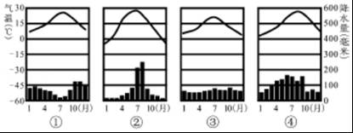
8．图中，气温和降水季节变化最小的气候类型（ ）
A．① B．② C．③ D．④
【考点】48：气温的变化及其变化曲线图；4O：降水量柱状图及其应用．
【分析】观察气候资料图时，可以先看横坐标轴，它表示月份，再看左侧纵坐标轴表示气温，最后根据气温曲线上的点估出各月气温值．降水柱状图的判读和气温曲线图的判读一样，只不过降水是估算各月长方形柱状的数值．
【解答】解：由气温曲线和降水量柱状图可以看出，①②③④分别是地中海气候、温带季风气候、温带海洋性气候、亚热带季风气候．气温和降水季节变化最小的是温带海洋性气候．
故选：C．

9．图中，亚洲最为显著的气候类型是（ ）
A．③② B．①② C．③④ D．②④
【考点】48：气温的变化及其变化曲线图；4O：降水量柱状图及其应用．
【分析】观察气候资料图时，可以先看横坐标轴，它表示月份，再看左侧纵坐标轴表示气温，最后根据气温曲线上的点估出各月气温值．降水柱状图的判读和气温曲线图的判读一样，只不过降水是估算各月长方形柱状的数值．
【解答】解：由气温曲线和降水量柱状图可以看出，①②③④分别是地中海气候、温带季风气候、温带海洋性气候、亚热带季风气候．亚洲最典型的是季风气候，有温带季风气候、亚热带季风气候、热带季风气候．
故选：D．

10．图中，欧洲西部和美国都有的气候类型是（ ）
A．①② B．①③ C．②④ D．③④
【考点】48：气温的变化及其变化曲线图；4O：降水量柱状图及其应用．
【分析】观察气候资料图时，可以先看横坐标轴，它表示月份，再看左侧纵坐标轴表示气温，最后根据气温曲线上的点估出各月气温值．降水柱状图的判读和气温曲线图的判读一样，只不过降水是估算各月长方形柱状的数值．
【解答】解：依据图中气温和降水分布情况来看，①②③④分别是地中海气候、温带季风气候、温带海洋性气候、亚热带季风气候．欧洲西部和美国都具备的气候是分布在大陆西岸的地中海气候和温带海洋性气候．
故选：B．

6．＜2017,绥化＞下列天气符号中，表示沙尘暴的是（ ）
A． B． C．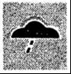 D．
【考点】42：常用天气符号与天气图．
【分析】在天气预报图上，我们可以看到一些符号，这些符号都是用来表示天气状况的，他们都有特定的含义．我们只有认识各种天气符号，才能看懂天气预报，才能为我们的生活和生产服务．
【解答】解：读图可知：A表示的天气是晴，B表示的天气是多云，C表示的天气是小雨，D表示的天气是沙尘暴．
故选：D．
＜2017,淄博＞山东济南和青海五道梁两地的纬度相似，但气候特征差异较大．读图：济南和五道梁多年平均各月气温和降水量图，完成7～8题．
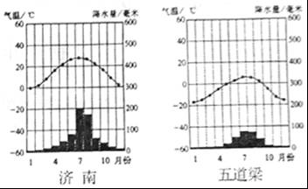
【分析】
7．对两地气候特征差异的叙述，正确的是（ ）
A．五道梁4月份平均气温高于济南
B．五道梁8月份平均降水量高于济南
C．济南4月份平均降水量低于五道梁
D．济南8月份平均气温高于五道梁
【考点】48：气温的变化及其变化曲线图；4O：降水量柱状图及其应用．
【分析】观察气候资料图时，可以先看横坐标轴，它表示月份，再看左侧纵坐标轴表示气温，最后根据气温曲线上的点估出各月气温值．降水柱状图的判读和气温曲线图的判读一样，只不过降水是估算各月长方形柱状的数值．
【解答】解：读图可得，五道梁4月份平均气温低于济南，故A错误；
五道梁8月份平均降水量小于济南，故B错误；
济南4月份平均降水量高于五道梁，故C错误；
济南8月份平均气温高于五道梁，故D正确．
故选：D．

8．形成两地气温差异的最主要因素是（ ）
A．纬度位置 B．海陆位置 C．地形因素 D．农业生产
【考点】4U：影响气候的主要因素．
【分析】世界各地的气候为什么会千差万别？简单地说，影响气候的因素主要有纬度因素、海陆因素、地形地势因素、洋流因素及人类活动等．也是影响气温和降水的主要因素．
【解答】解：地势对气候的影响，主要表现为随着地势的增高，气温降低．一般情况下，每增高100米，气温约下降0.6℃．五道梁位于青藏高原，海拔高，气温低，气候出现垂直地带性规律，与位于平原地带的济南气温相差较大．这也是形成一些高山“一山有四季”、山顶积雪终年不化的主要原因．x§k§b 1
故选：C．

＜2017,福建＞图示意我省某市某时段天气周报手机截图．读图完成l6﹣17题．
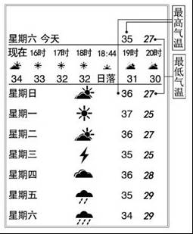
16．根据天气周报，人们出行最有可能使用雨具的是（ ）
A．星期一 B．星期二 C．星期三 D．星期四
17．截图中的天气状况，最有可能出现在（ ）
A．1月 B．4月 C．7月 D．10月
16.C 17.C 解析：第16题，在天气预报图上，我们可以看到一些符号，这些符号都是用来表示天气状况的，他们都有特定的含义。我们只有认识各种天气符号，才能看懂天气预报，才能为我们的生活和生产服务。读图可知：星期日的天气是多云，星期一的天气是晴，星期二的天气是多云，星期三的天气是雷阵雨，星期四的天气是阴，星期五的天气是中雨，星期六的天气是大雨，人们出行最有可能使用雨具的是星期三、星期五、星期六，选项C符合题意。第17题，我国大部分地区夏季高温多雨；读图可知，该地此时段气温较高，多阴雨天气，因此可判断为夏季（7月为夏季），因此选项C符合．

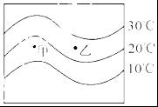
25．＜2017,邵阳＞读某地区 7 月份等温线分布图（如图 ），甲乙两地中有一地为海洋。有关叙述正确的是（ ）
A．甲地为海洋 B．甲地位于北半球
C．乙地位于南半球 D．乙地为陆地

25.C 解析：根据气温的分布规律：由北向南气温递减，可知，该图所示区域为南半球；南半球的7月份是冬季，冬季同纬度地区的海洋气温高于陆地，图示中的甲地气温要低于乙地，表明甲地是陆地，乙地是海洋；故选项C符合题意。

4．＜2017,连云港＞全球海平面上升日益威胁到马尔代夫等岛屿国家的生存安全，为避免他们沦为背井离乡的环境难民，人类应（ ）
A．减少温室气体的排放量 B．加强水利工程建设
C．大力开发利用海洋资源 D．保护海洋生态系统
4.A 解析：全球海平面上升日益威胁到马尔代夫等岛屿国家的生存安全，为避免他们沦为背井离乡的环境难民，人类应减少温室气体的排放量，温室气体是指二氧化碳。

＜2017,郴州＞当地时间2017年6月1日，美国宣布退出致力于抑制全球气候变暖的《巴黎协定》，各国纷纷表示遗憾．中国外交部新闻发言人华春莹表示：愿与有关各方积极配合，维护全球绿色、低碳、可持续发展．据此回答14﹣15题。
14．下列关于全球气候变暖成因的说法，正确的是（ ）
①燃烧矿物燃料放出大量二氧化碳 ②使用太阳能、风能等新能源放出大量二氧化碳
③植被破坏导致吸收的二氧化碳减少 ④水污染导致二氧化碳猛增．
A．①③ B．②④ C．①② D．③④

15．全球气候变暖产生的主要危害是（ ）
A．冰川融化，海平面上升，沿海低地被淹没
B．紫外线辐射增强，进而危及人类健康
C．地震、火山发生的频率上升
D．海洋污染加剧

14.A 15.A 解析：由于人们焚烧化石矿物或砍伐森林并将其焚烧时产生二氧化碳等多种温室气体，加剧了“温室效应”，导致全球气候变暖。全球变暖的后果，会使冰川消融，海平面上升，沿海低地被淹没，引起各地降水和干湿状况的变化等。

22．＜2017,长沙＞要素联系综合思维．地理环境各要素间相互联系、相互影响、相互制约．读图，回答问题。
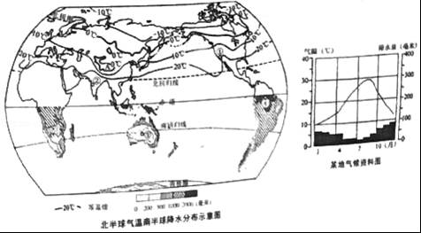
（1）观察北半球气温分布图，气温纬度分布规律由低纬向高纬 。
（2）A处气温数值可能为 （“大于0℃”或者“小于0℃”），其影响因素是 。
（3）某地气候资料图最可能为图示①②③④中的 处，该气候区植物叶片小且表面有“蜡质层”，其作用是 。
22.（1）逐渐降低 （2）小于0℃；地形地势 （3）①；减少水分的蒸发
解析：（1）世界气温分布的规律是由低纬向高纬逐渐降低。（2）A处是青藏高原，由于海拔高，该处气温数值可能为小于0℃，其影响因素是地形地势。（3）图中①处属于地中海气候，气候特点是夏季炎热干燥，冬季温和多雨，该气候区植物叶片小且表面有“蜡质层”，其作用是减少水分的蒸发

4．＜2017,德州＞读四地气温、降水资料图，判断下列说法正确的是（ ）
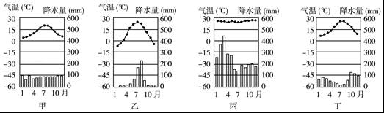
A．甲地可能是伦敦，丁地位于亚欧大陆东岸
B．乙地气候特点是冬季温和少雨，夏季炎热多雨
C．丙地是热带雨林气候，全年高温多雨
D．亚洲气候类型复杂多样，四种气候都有分布
【考点】4O：降水量柱状图及其应用；48：气温的变化及其变化曲线图．
【分析】观察气候资料图时，可以先看横坐标轴，它表示月份，再看左侧纵坐标轴表示气温，最后根据气温曲线上的点估出各月气温值．降水柱状图的判读和气温曲线图的判读一样，只不过降水是估算各月长方形柱状的数值．
【解答】解：读图可得，丁地属于地中海气候，该气候分布在南北纬30°﹣40°地区的大陆西岸，故A错误；
乙地属于温带季风气候，冬季寒冷干燥，夏季炎热多雨，故B错误；
丙地属于热带雨林气候，终年高温多雨，故C正确；
甲地属于温带海洋性气候，亚洲缺乏温带海洋性气候，故D错误．
故选：C．

8．＜2017,甘肃＞如图为“某地气温曲线和降水量柱状图”，读图完成下列问题
（1）根据图中信息，将下表中缺少的数据补充完整．
月份 | 1 | 4 | 7 | 10
气温（℃） |  |  | 23.5 | 5
降水（mm） | 10 | 36 |  | 40
（2）读图，该地最热月出现在 7 月，由此可判断该地位于 北 （南、北）半球．
（3）降水最多的三个月是 7、8、9 月，降水分配不均匀，年内降水变化大．
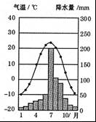
【考点】48：气温的变化及其变化曲线图；4O：降水量柱状图及其应用．
【分析】在气温和降水量变化示意图中，横坐标轴表示月份，纵坐标轴左侧表示气温，右侧表示降水量，气温年变化用平滑的曲线表示，降水年变化用长方形柱状表示．观察气温曲线图，可以知道气温最高月和气温最低月，气温最高值和气温最低值，观察降水柱状图，可以知道降水集中的月份和各月降水量．
【解答】解：（1）该图1月气温为﹣10°C，7月降水量为200mm．
（2）读图，该地最热月出现在7月，由此可判断该地位于北半球．
（3）该图7、8、9月降水超过100mm，是降水最多的三个月，这里降水分配不均匀，年内降水变化大．
故答案为：
（1）
月份 | 1 | 4 | 7 | 10
气温（℃） | ﹣10 | 10 | 23.5 | 5
降水（mm） | 10 | 36 | 200 | 40
（2）7；北；
（3）7、8、9．

14．＜2017,呼和浩特＞读图“某区域等温线分布图”，图中a，b，c所表示的数值由南向北逐渐减小，且甲，乙分别代表陆地和海洋，则此时正值（ ）
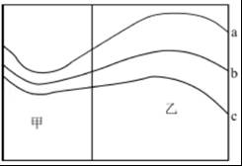
A．旧金山气候温和多雨
B．我国东部盛行东南季风
C．华北平原正值冬小麦返青
D．黄土高原水土流失速度最快的时期
【考点】4A：世界年平均气温的分布．
【分析】世界年平均气温的分布规律有三条：①从纬度位置看：从低纬度向两极气温逐渐降低；②从海陆位置看：同纬度的海洋和陆地气温并不一样，夏季陆地气温高，冬季海洋气温高；③从海拔高度看：地势越高气温越低，海拔每升高100米气温下降0.6℃．
影响气候的因素主要有纬度因素、海陆因素、洋流、地形地势因素和人类活动等．
【解答】解：读图可知，图中a，b，c所表示的数值由南向北逐渐减小，该区域为北半球的等温线示意图；甲代表陆地，乙代表海洋，且此时海洋气温高于陆地，为北半球的冬季；美国旧金山属于地中海气候，气候特点为夏季高温干燥，冬季温和多雨；此时旧金山气候温和多雨．故选项A符合题意．
故选：A．

3．＜2017,南充＞“人间四月芳菲尽，山寺桃花始盛开”，分析造成此诗句中景观差异的原因（ ）
A．纬度位置因素 B．海陆位置因素
C．地形因素 D．海陆热力差异因素
【考点】4U：影响气候的主要因素．
【分析】影响气候的因素主要有：纬度位置、海陆位置、地形、洋流、人类活动等．地形对气候的影响主要表现为随着海拔的升高气温降低，降水也会出现相应的变化．
【解答】解：诗句“人间四月芳菲尽，山寺桃花始盛开”所表达的含义农历的四月，山外的百花都已凋谢了，而山上寺里的桃花正在盛开；造成山上和山下景观不同的原因是：受地势因素影响，海拔每升高100米气温下降0.6℃，山寺海拔较高，气温低，桃花开得晚些．
故选：C．

22．＜2017,赤峰＞下表为北半球“某地多年月平均气温统计数据”，读表完成下列问题．
月份 | 1 | 2 | 3 | 4 | 5 | 6 | 7 | 8 | 9 | 10 | 11 | 12
气温/℃ | ﹣20.1 | ﹣15.8 | ﹣6.0 | 5.8 | 13.9 | 19.7 | 23.3 | 21.6 | 14.3 | 5.6 | ﹣6.7 | ﹣16.8
（1）依据表中数据将如图中的气温变化曲线图补充完整．
（2）该地的气温年较差为 43.4 ℃．
（3）依据表中数据可以得出该地气温的分布特点是 夏季高温，冬季寒冷 ．
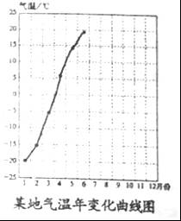
【考点】4K：绘制气温变化曲线．
【分析】气温曲线图是反应一年中气温变化的资料图，绘制气温曲线图时，先将各月的气温数据用点标注出来，再用平滑的曲线把各点连接起来，画一条曲线，即气温年变化曲线．
【解答】解：读图可知，（1）将资料中各月的月平均气温数据用点标注出来，再用平滑的曲线把各点连接起来，画一条曲线，即气温年变化曲线．
（2）该地的最低月平均气温为﹣20.1°C，最高月平均气温为23.3°C，该地的气温年较差为23.3°C﹣（﹣20.1°C）=43.4℃．
（3）依据表中数据得知，该地气温的分布特点是夏季高温，冬季寒冷．
故答案为：
（1）如图：
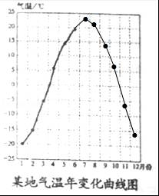；
（2）43.4；
（3）夏季高温，冬季寒冷．

新课标第一网系列资料 www.xkb1.com

